- На кафедре конфликтологии и организационной психологии студентами, обучающимися по направлению «Психолого-педагогическое образование» осваиваются курсы «Психология экстремизма» и «Основы этнопсихологии». Дисциплины, читаемые доцентом Тайсаевой С. Б., закладывают основы по работе с экстремизмом в молодёжной среде и в период взрослости. Итогом освоения дисциплины является подготовка презентаций по теме исследования.

2. Студентами, обучающимися по направлению «Конфликтология», изучается дисциплина «Основы юридической конфликтологии», в рамках которой рассматривается один из видов юридических конфликтов – межнациональный конфликт. Разрабатывает и внедряет данную дисциплину заведующая кафедрой конфликтологии и организационной психологии Кузнецова Ю. В.
Межнациональные конфликты занимают особое место и по остроте, и по масштабам, и по их последствиям для судьбы страны. К тому же они очень часто переплетены с конфликтами другого рода – политическими, экономическими и т. д. В процессе освоения дисциплины студенты рассматривают понятия этноса, нации, истоки национализма, предлагают пути разрешения межнациональных конфликтов. Итогом освоения дисциплины является подготовка проекта, где в качестве объекта исследования выступает существующий в мире межнациональный конфликт, рассматриваются его истоки, а также предлагается программа по его разрешению. Студенты-конфликтологи готовят визуальное сопровождение в виде рисунков, презентаций, лозунгов. В рамках дисциплины «Основы юридической конфликтологии» для студентов-конфликтологов было проведено занятие, посвящённое вербовке женщин в ряды запрещённой в России террористической организации ИГИЛ в сети Интернет. В рамках проведённого занятия анализировались признаки вербовки, изучались особенности людей, наиболее подверженных психологическому влиянию, исследовались известные примеры студентки Варвары Карауловой, а также актёра Вадима Дорофеева. Студенты совместно с преподавателем изучали алгоритм вербовки, разработали пути и способы противодействия влиянию в сети Интернет.
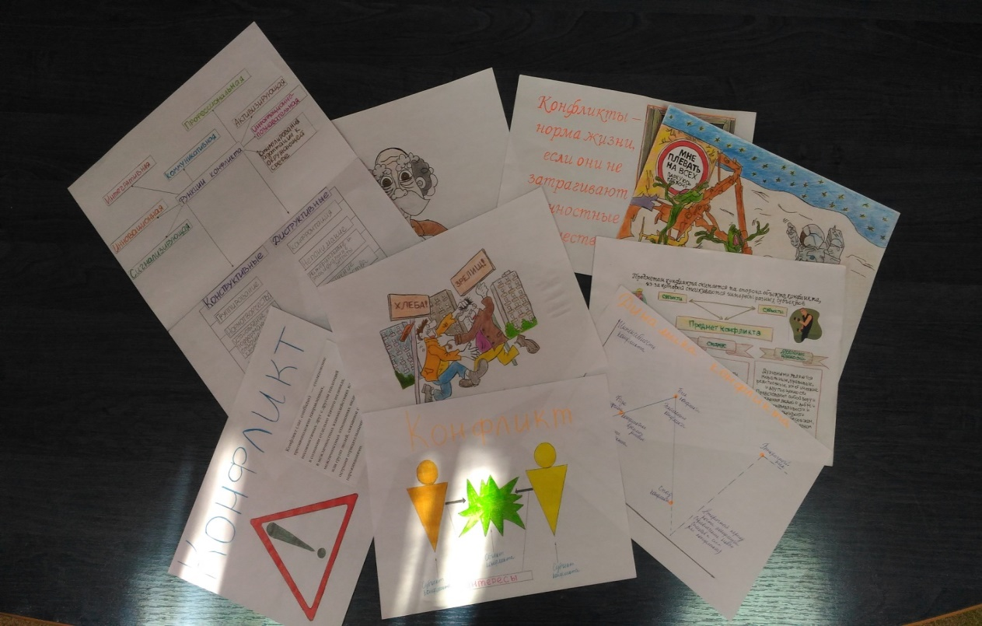

3. В 2016 году на факультете психологии преподавателями совместно со студентами проводятся научные исследования по проблемам профилактики экстремизма в молодёжной среде. Совместная работа находит отражение в подготовке к защите выпускной квалификационной работы. Так, под руководством заведующей кафедрой общей и когнитивной психологии, доцентом Халифаевой О. А. студентом Игнатьевым А. А. выполнена и успешно защищена бакалаврская работа по теме «Влияние социальной установки молодёжных лидеров на поведение в конфликте: гендерный аспект». Автор отмечает, что в современном обществе сложилась тревожная ситуация, когда отрицательно ориентированные лидеры привлекают всё большее число подростков и молодежи в молодёжные группировки. Игнатьев не без основания считает, что противостоять разгулу безнравственности в молодёжной среде можно только при создании организационно-педагогических условий «взращивания» лидера, способного делать процесс межличностных отношений более целенаправленным, эффективным, вызывающим у сверстников чувство осмысленности происходящего. Важно, чтобы лидер был подлинным носителем нравственных ценностей, способным к реализации собственной индивидуальности, нацеленной на саморазвитие, творчество и самосовершенствование.
Под руководством доцента кафедры конфликтологии и организационной психологии Тимашевой Л. В. студенткой Бажан В. выполнена и успешно защищена бакалаврская работа на тему «Профилактика межнациональных конфликтов в подростковой среде». В исследовании выявлены такие психологические детерминанты возникновения конфликтов среди подростков разных национальностей, как конфликтность личности, толерантность, этническая идентичность, этнические установки и стереотипы. Было установлено, что в этнических установках подростков преобладает позитивное или безразличное отношение к другим национальностям. При взаимодействии они делают акцент на положительных качествах своей национальности и негативных качества у представителей других национальностей. Следовательно, подростки склонны к восприятию представителей других национальностей через призму этнического фаворитизма и проявлению этнической дискриминации, что порождает национально-этнические конфликты в подростковой среде. По результатам исследования была составлена и реализована программа профилактики этнических конфликтов среди подростков на базе Яксатовской СОШ Астраханской области.

